Tisková zpráva – POZVÁNKA předstartovní

Titulek: ŠEDIVÁČKŮV LONG 2023
Datum a čas vydání: út 24. 1. ledna 2023, 20.00 hod.

Do Orlických hor se sjelo více jak 400 tažných psů a téměř 50 závodníků z 6 zemí Evropy. Již zítra startuje závod psích spřežení s názvem ŠEDiváčkův long. Závod potrvá až do soboty 28. ledna 2023.
V Jedlové, místní části Deštného, je momentálně rušno. V 17.00 hod. zde proběhlo zahájení již 26. ročníku tohoto etapového závodu. Mezi mushery, kteří už z velkých dálek dorazili, se proplétají skútry a pořadatelé spěchají dokončit přípravy tohoto závodu.
Letošní zima nás až do poslední chvíle napínala a nechala nás čekat na sněhovou nadílku. Všichni máme radost, protože příroda nám byla nakonec nakloněna. Sněhová pokrývka ze sobotní noci a nedělního dne nám umožnila připravit 51 km dlouho trať, což je základní jednodenní okruh. Věříme, že všem závodníkům a jejich psům se tratě budou líbit.
Závod má 4 etapy a psi by měli po dokončení závodu mít v tlapkách kolem 180 km.
Součástí závodu je plánovaný povinný bivak, kdy musheři musí se svými psy strávit noc venku a další etapa začíná brzy ráno po probuzení. Tyto 2 dny bude trať trochu kratší, než-li základní okruh.
Slavnostní vyhlášení výsledků je plánované na sobotu po 15.00 hod.
Závodit se bude ve více kategoriích, od běžkařů s jediným psem (skiering) až po dvanáctihlavá spřežení, celkem je na startovní listině 35 musherů plus 15 bikerů na kolech se širokými pneumatikami, kteří zkusí v závodě svou formu a vytrvalost.
Závod se koná pod záštitou Královehradeckého kraje.
Přijměte prosím pozvání a přijeďte načerpat severskou mrazivou atmosféru, která štěkotem psů připomíná volání divočiny.
Aktuální info a podrobný program na: http://czechlongtrail.com
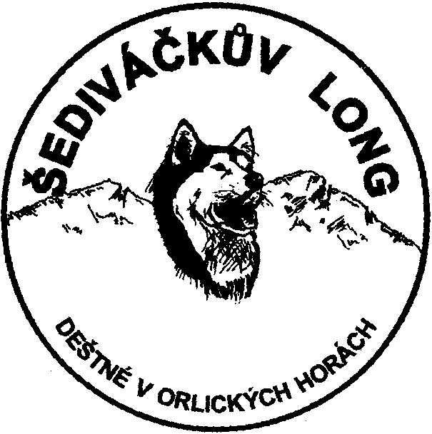

Za celý pořadatelský tým
Ředitel závodu Pavel Kučera

Na akci budou pořizovány fotografie, audio a video záznamy pro účely pořadatele.
V rámci hladkého průběhu startů a celého závodu se nedoporučuje vstup se psy a jinými domácími mazlíčky.
Pořadatel si vyhrazuje právo na změny programu.

